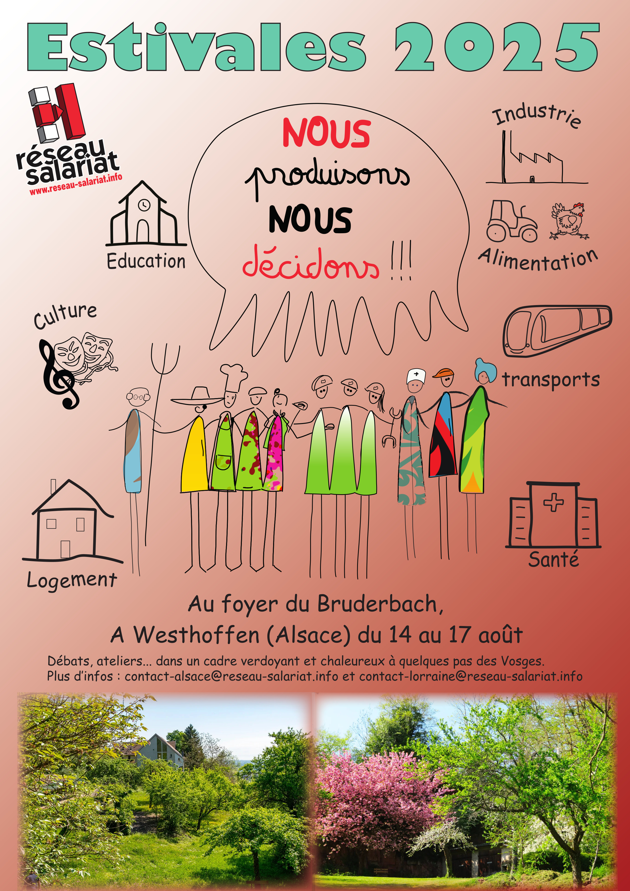
Salut camarade,
Bienvenu.e aux estivales de réseau salariat ! J'espère que tu vas bien profiter des ateliers proposés par les tous les différents groupes de notre association d'éducation populaire : thématiques, structurants, locaux ou autres !
Cet événement est en auto gestion, et nous avons choisi de prendre au sérieux la question de la production domestique. Aujourd'hui en France, les femmes travaillent en moyenne 2 fois plus que les hommes dans la sphère privée. Nous proposons pour ce séjour de renverser cette division du travail en répartissant les tâches domestiques de telle manière que les femmes travaillent 2 fois moins que les hommes (toutes les personnes ne se reconnaissant pas dans une division binaire des genres choisirons la répartition de leur choix). Ainsi, en bas de ce message, tu trouveras les créneaux horaires des tâches domestiques collectives dans lesquelles tu es attendu.es pour participer. Le lieu étant prévu pour l'accueil de collectif, la quantité de travail par personne est assez limité. Si nous assumons tout.es notre responsabilité sur la production domestique, le temps de travail se limitera à quelques heures sur l'ensemble du séjour.
Merci de jouer le jeux, et n'hésite pas a revenir vers l'équipe organisatrice, en particulier ious si tu as des interrogations sur ce sujet.
Bonne estivales !

Tâches domestiques collectives dans lesquelles tu es attendu.es :


<Tâche>

